O que fazer quando não encontrar a solução para um problema no Google?
Primeiro: entenda a causa real do problema
Segundo: encontrada a origem do problema, entenda de qual tipo de erro se trata:
- Erro semântico - erro de lógica
- Erro sintático – erro em sua gramática

Sobre a diferença entre semântico e sintático, saiba mais em: https://www.ime.usp.br/~leo/mac2166/2017-1/introducao_depuracao_codigos.html

Dica #1
Pesquise em inglês

Dica #2
Remova da busca quaisquer palavras específcias do seu sistema

Dica #3
Adicionar o nome da biblioteca ou linguagem de programação no início da busca pode ajuda
Exemplo: se seu problema for no javascript, adicione isso em sua busca.

Dica #4
Utilize aspas duplas para buscar o termo específico, removendo conteúdos similares.
Exemplo: “Programação Web”

Dica #5
Caso queira buscar em um site específico (que não tenha um sistema de busca) utilize:
Exemplo: site: https://developer.mozilla.org introdução
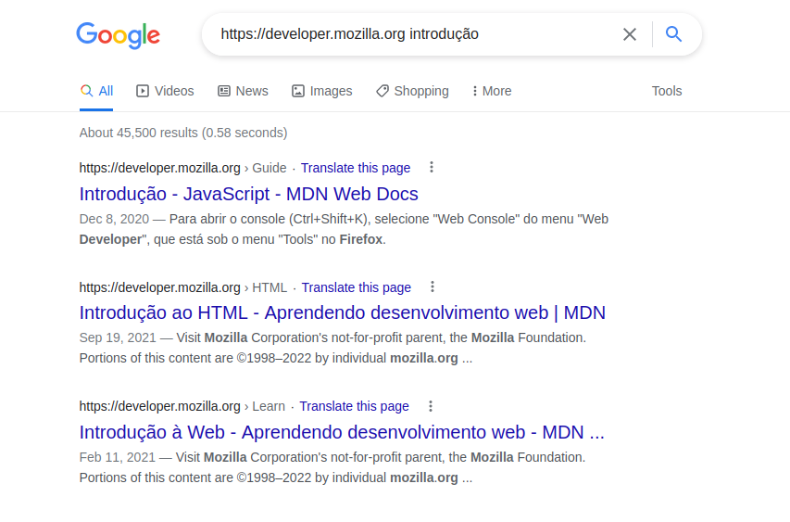

Dica #6
Caso queira remover um termo específico da busca, utilize o hífen
Exemplo: how manipulate html dom -jquery

Dica #7
Podemos utilizar o before e especificar o ano para buscar conteúdos mais antigos
Exemplo: javascript before:2021

Dica #8
Podemos utilizar o after e especificar o ano para buscar conteúdos mais novos
Exemplo: javascript after:2021

Dica #9
Podemos utilizar o .. para intervalos de datas
Exemplo: es5 announcement 2008..2011

Dica #10
Podemos utilizar o pipe “|” para comparação de tecnologias
Exemplo: reactjs | vuejs | angular

Dica #11
Podemos especificar o tipo de arquivo que estamos buscando
Exemplo: martin fowler microservices filetype:pdf

Dica #12
Podemos utilizar o related para encontrar termos relacionados ao que estamos buscando
Exemplo: related:microservices

